1.Задание
- Найти решение задачи Коши, построить график решения
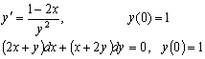
- Решить систему, построить график кривой
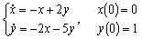
2.Теоретические основания:
Стандартные алгоритмы разрешения ОДУ и систем
3.Код
> restart;
> ###1;
> k := -(2*x + y(x))/(x+2*y(x)) = diff(y(x),x);
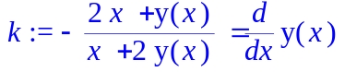
> dsolve({k,y(0)=1});
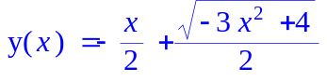
> plot(rhs(%));
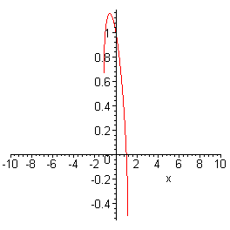
> k := diff(y(x),x) = (1-2*x)/y(x)^2;
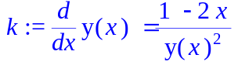
> dsolve({k, y(0) = 1});
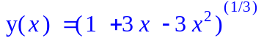
> plot(rhs(%), x = -1..2, y = 0..2);
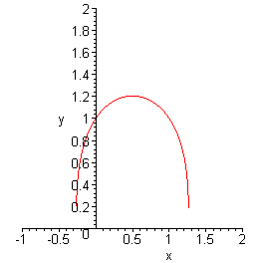
> ###2
> kiborg_will_eat_world := diff(y(x),x,x) - 4*diff(y(x),x) + 4*y(x) = exp(3*x) + 25*sin(x);
> dsolve({kiborg_will_eat_world, (y(0) = 0, D(y)(0) = 1)});
> plot(rhs(%), x = 7..10);
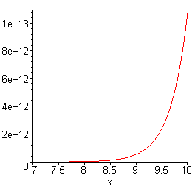
> ###3
> a := diff(x(t),t) = -1*x(t) + 2*y(t);
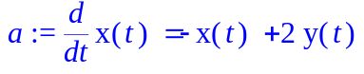
> b := diff(y(t), t) = -2*x(t) -5*y(t);
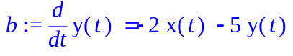
> dsolve([a,b, (x(0) = 0, y(0) = 1)]);
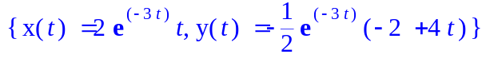
> plot([rhs(%[1]), rhs(%[2]), t = -1..1], view = [-5..2,-0..5]);



